1. Установите пакет samba

sudo apt update

sudo apt install samba

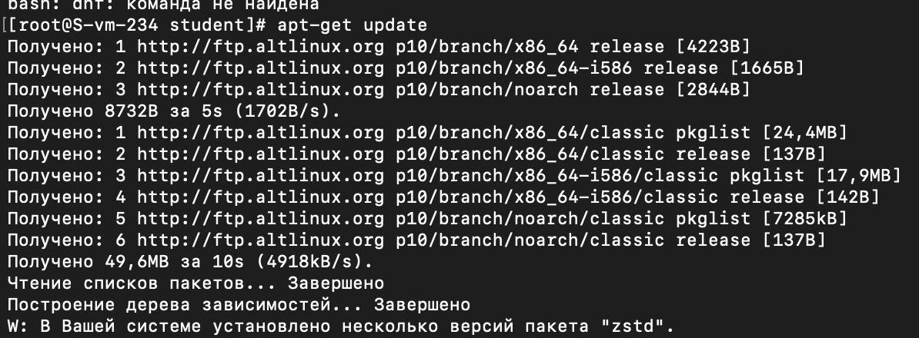

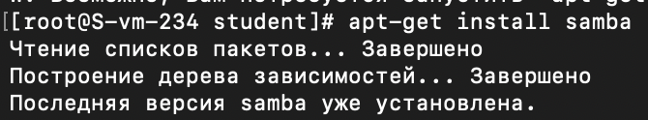

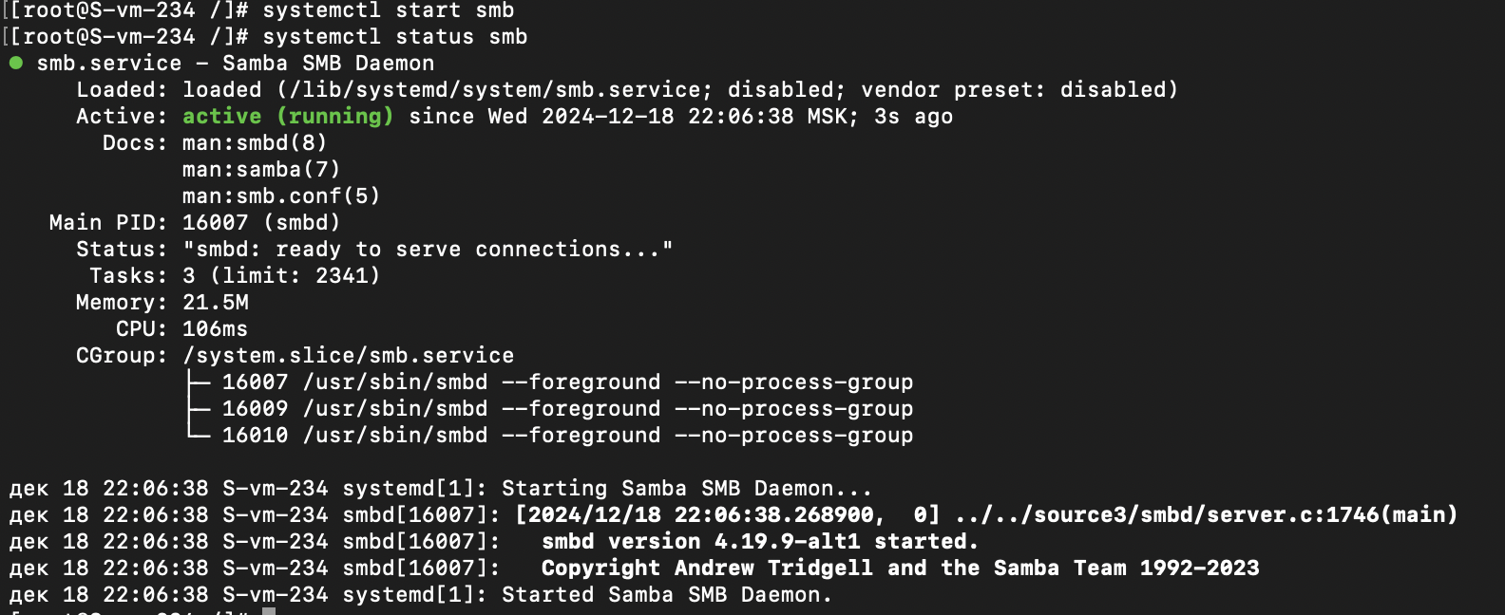

1. Что такое побщая папка, зачем оно может быть нужно?

Общая папка — это папка, доступная для использования несколькими пользователями или устройствами в сети

Она позволяет:

1)Совместно использовать файлы

2)Упрощает передачу данных в локальной сети

3)Организовывать централизованное хранение информации.

1. Создайте общую папку без пароля с правами только на чтение файлов

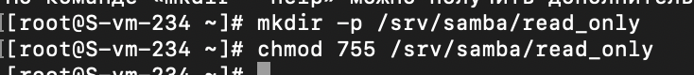

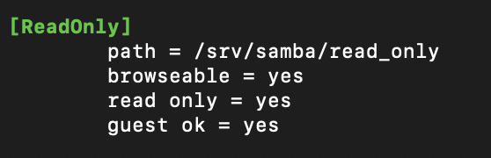



1. Создайте общую папку с паролем с правами на чтение и запись

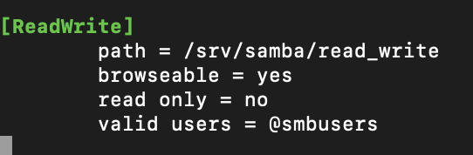

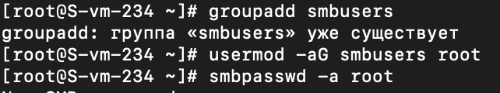

1. Создайте общую папку с доступом для какой-то группы с полными правами

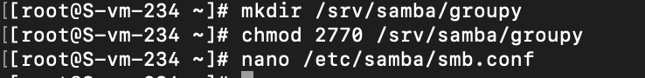

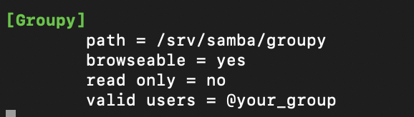

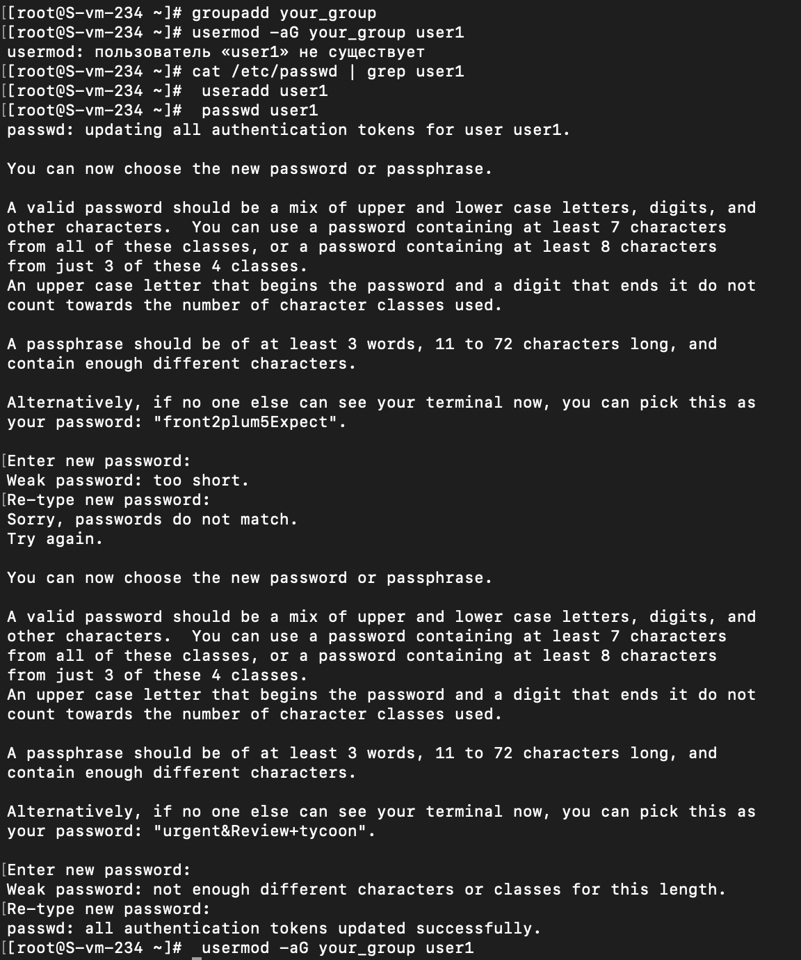

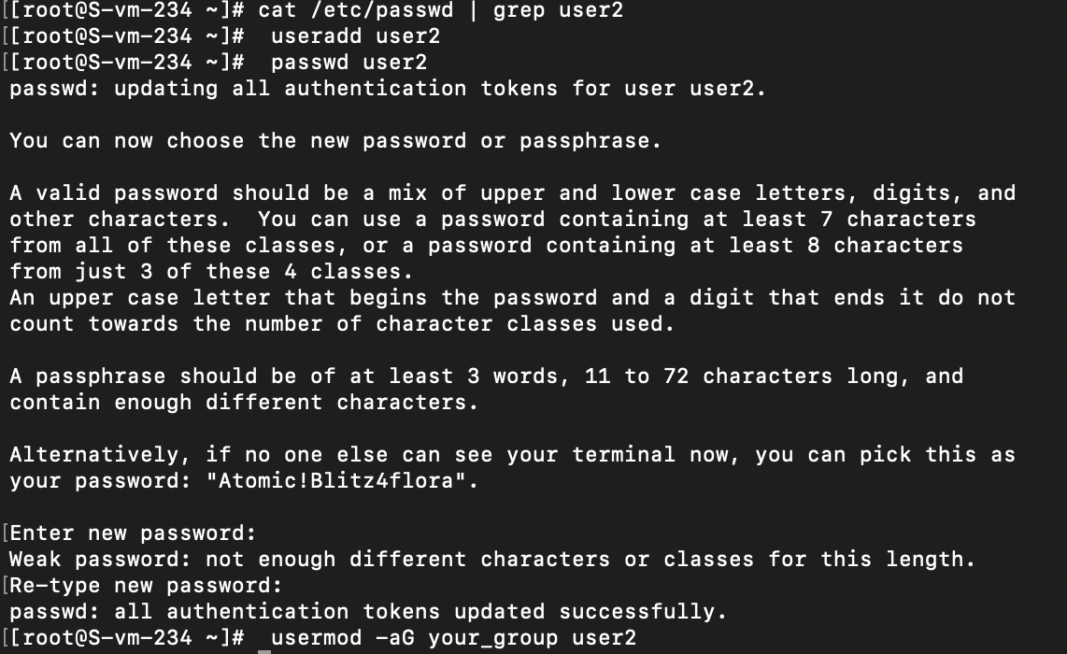

1. Создайте общую папку в которой у одной группы будет полный доступ, а у другой только доступ на чтение. Третья группа не должна иметь к ней доступа

